Cours séniors gymnastique douce
Le jeudi matin à la salle des fêtes du Bourg
Avec Sami M.
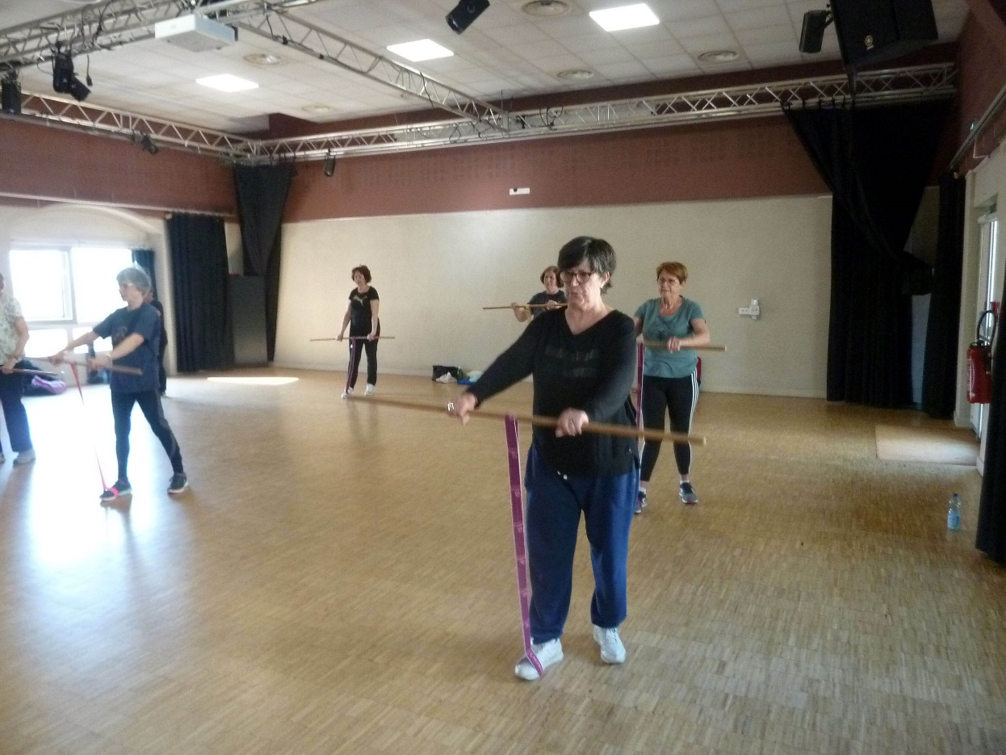
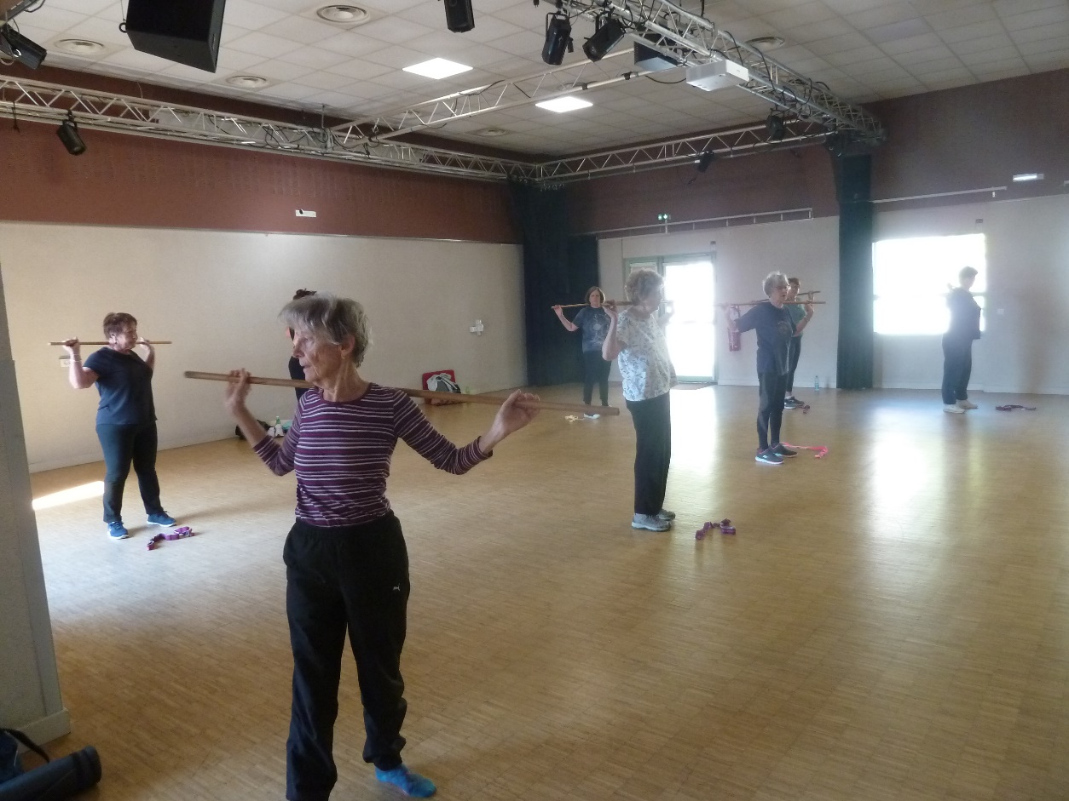
PUBLIC CONCERNE : Seniors (y compris avec pathologies) Présentation de Sami, éducateur sportif polyvalent certifié et diplômé, en charge du cours : « Cette séance est destinée aux personnes ayant des besoins particuliers. Elle est constituée systématiquement de travail de mobilités articulaires, de l’équilibre, de renforcement musculaire et d’étirements. L’apprentissage et l’amélioration de la santé et du bien-être sont planifiés sur la saison, à la fois par la répétition, tout en variant et apportant du plaisir et du ludique. Moment privilégié, au rythme adapté, j’intègre le Brain gym dans mes cours, et du matériel varié : : musique, chorégraphie, lestes, ballon, elastiband, bâton, step, poids de corps, travail seul, à deux ou à plusieurs… Chaque séance respecte une courbe d’intensité pour les pratiquants. Chaque entraînement est composé de plusieurs Intentions éducatives, principalement Renforcement Musculaire, mais aussi Cardio-Respiratoire, Habilités Motrices et Stretching. Chaque séance est unique, avec un contenu varié à chaque fois, et une progression sur l’année, par cycle entre chaque période de vacances scolaires. Les cours étant composés de publics hétéroclites de toutes conditions physiques, des variantes permettent à chacun de participer à son maximum.
